Отчёт по лабораторной работе 5

Архитектура компьютеров

Нурбердиев Гурбанмырад НКАбд-03-24

Содержание

# 1 Цель работы

Целью работы является приобретение практических навыков работы в Midnight Commander. Освоение инструкций языка ассемблера mov и int.

# 2 Выполнение лабораторной работы

## 2.1 Знакомство с Midnight Commander

Запускаю Midnight Commander (см. рис. 1), используя клавиши со стрелками и Enter, перехожу в каталог ~/work/arch-pc. Затем нажимаю F7 для создания нового каталога под названием lab05 (см. рис. 2).

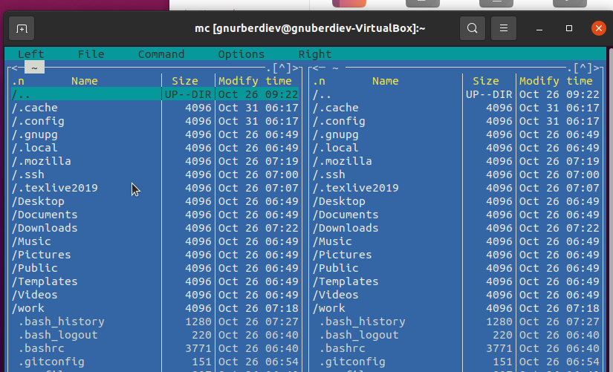

Рис. 1: Запуск Midnight Commander

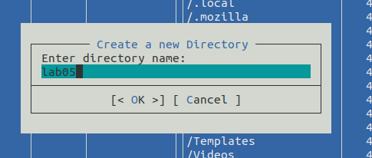

Рис. 2: Создание каталога

С помощью команды touch создаю файл lab05-1.asm (см. рис. 3).

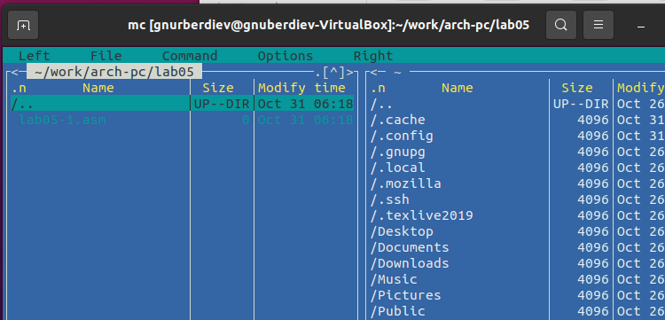

Рис. 3: Создание файла lab05-1.asm

Открываю файл для редактирования, нажав F4, и выбираю редактор mcedit, после чего пишу код программы согласно заданию (см. рис. 5).

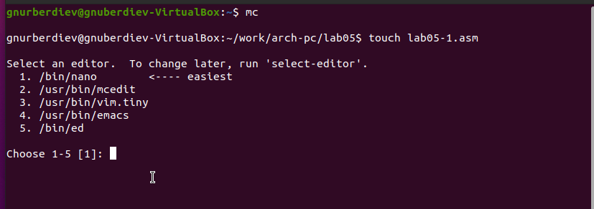

Рис. 4: выбираю редактор

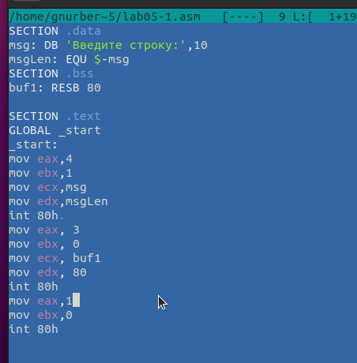

Рис. 5: Программа lab05-1.asm

Для проверки содержимого файла открываю его на просмотр, нажав F3, и убеждаюсь, что код написан верно (см. рис. 6).

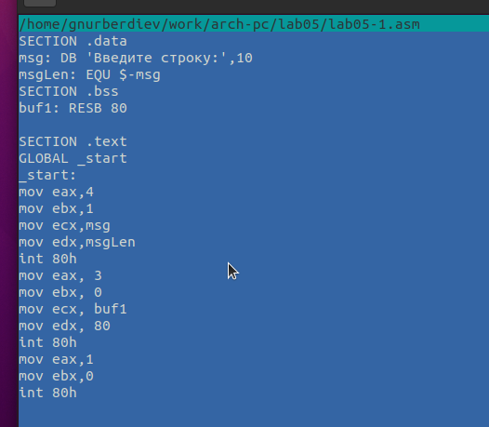

Рис. 6: Просмотр файла lab05-1.asm

Транслирую файл программы в объектный файл, а затем выполняю компоновку, в результате чего получаю исполняемый файл программы (см. рис. 7).

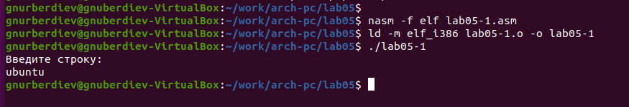

Рис. 7: Запуск программы lab05-1.asm

## 2.2 Подключение внешнего файла in_out.asm

Скачиваю файл in_out.asm и размещаю его в рабочем каталоге (см. рис. 8). Для копирования файла использую клавишу F5, а для перемещения — клавишу F6.

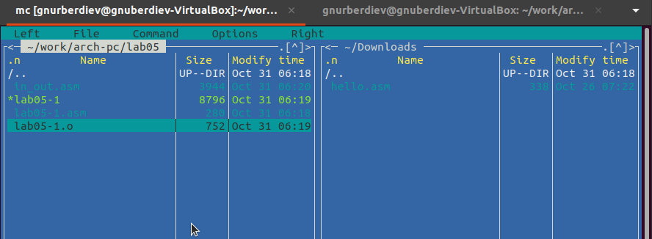

Рис. 8: Копирование файла in_out.asm

Копирую файл lab05-1.asm, создавая его копию под именем lab05-2.asm (см. рис. 9).

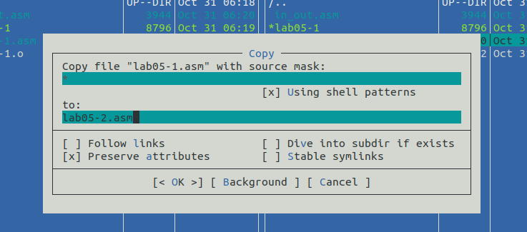

Рис. 9: Копирование файла lab05-1.asm

Пишу код для программы lab05-2.asm, используя подпрограммы из внешнего файла in_out.asm (см. рис. 10).

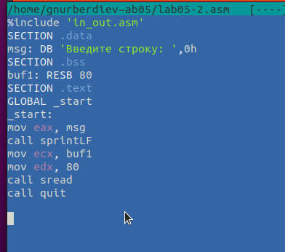

Рис. 10: Программа lab05-2.asm

Компилирую программу и проверяю её запуск (см. рис. 11).

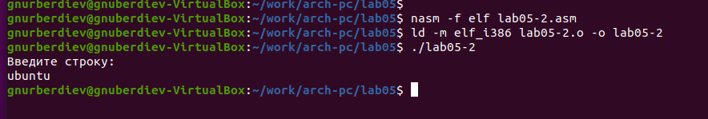

Рис. 11: Запуск программы lab05-2.asm

В файле lab05-2.asm заменяю подпрограмму sprintLF на sprint. После этого заново собираю исполняемый файл (см. рис. 12 и 13).

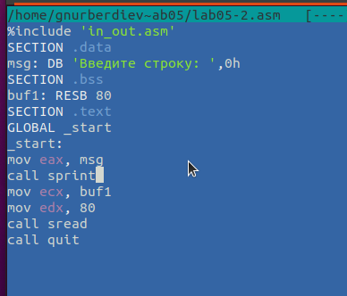

Рис. 12: Программа в файле lab05-2.asm

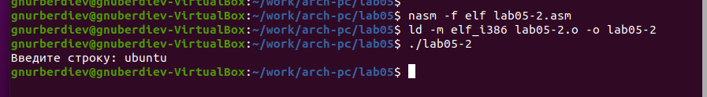

Рис. 13: Запуск программы lab05-2.asm

Теперь программа выводит строку без перехода на новую строку в конце.

## 2.3 Задание для самостоятельной работы

Копирую программу lab05-1.asm и модифицирую код, чтобы она работала по следующему алгоритму (см. рис. 14 и 15): - выводит приглашение “Введите строку:”; - принимает строку с клавиатуры; - отображает введённую строку на экране.

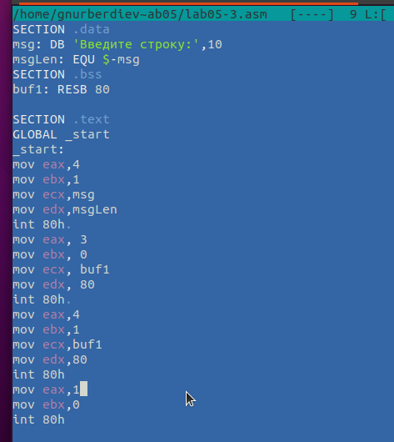

Рис. 14: Программа lab05-3.asm

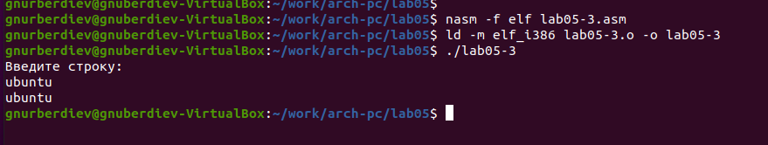

Рис. 15: Запуск программы lab05-3.asm

Аналогично, копирую программу lab05-2.asm и изменяю код, теперь используя подпрограммы из файла in_out.asm (см. рис. 16 и 17).

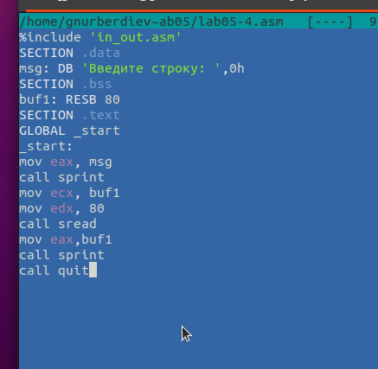

Рис. 16: Программа lab05-4.asm

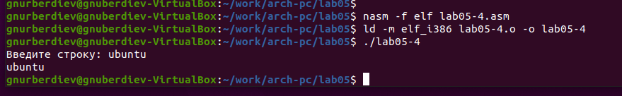

Рис. 17: Запуск программы lab05-4.asm

# 3 Выводы

Научились писать базовые ассемблерные программы. Освоили ассемблерные инструкции mov и int.